Közös Nevező Program a tolerancia jegyében
Beszámoló a szemináriumról

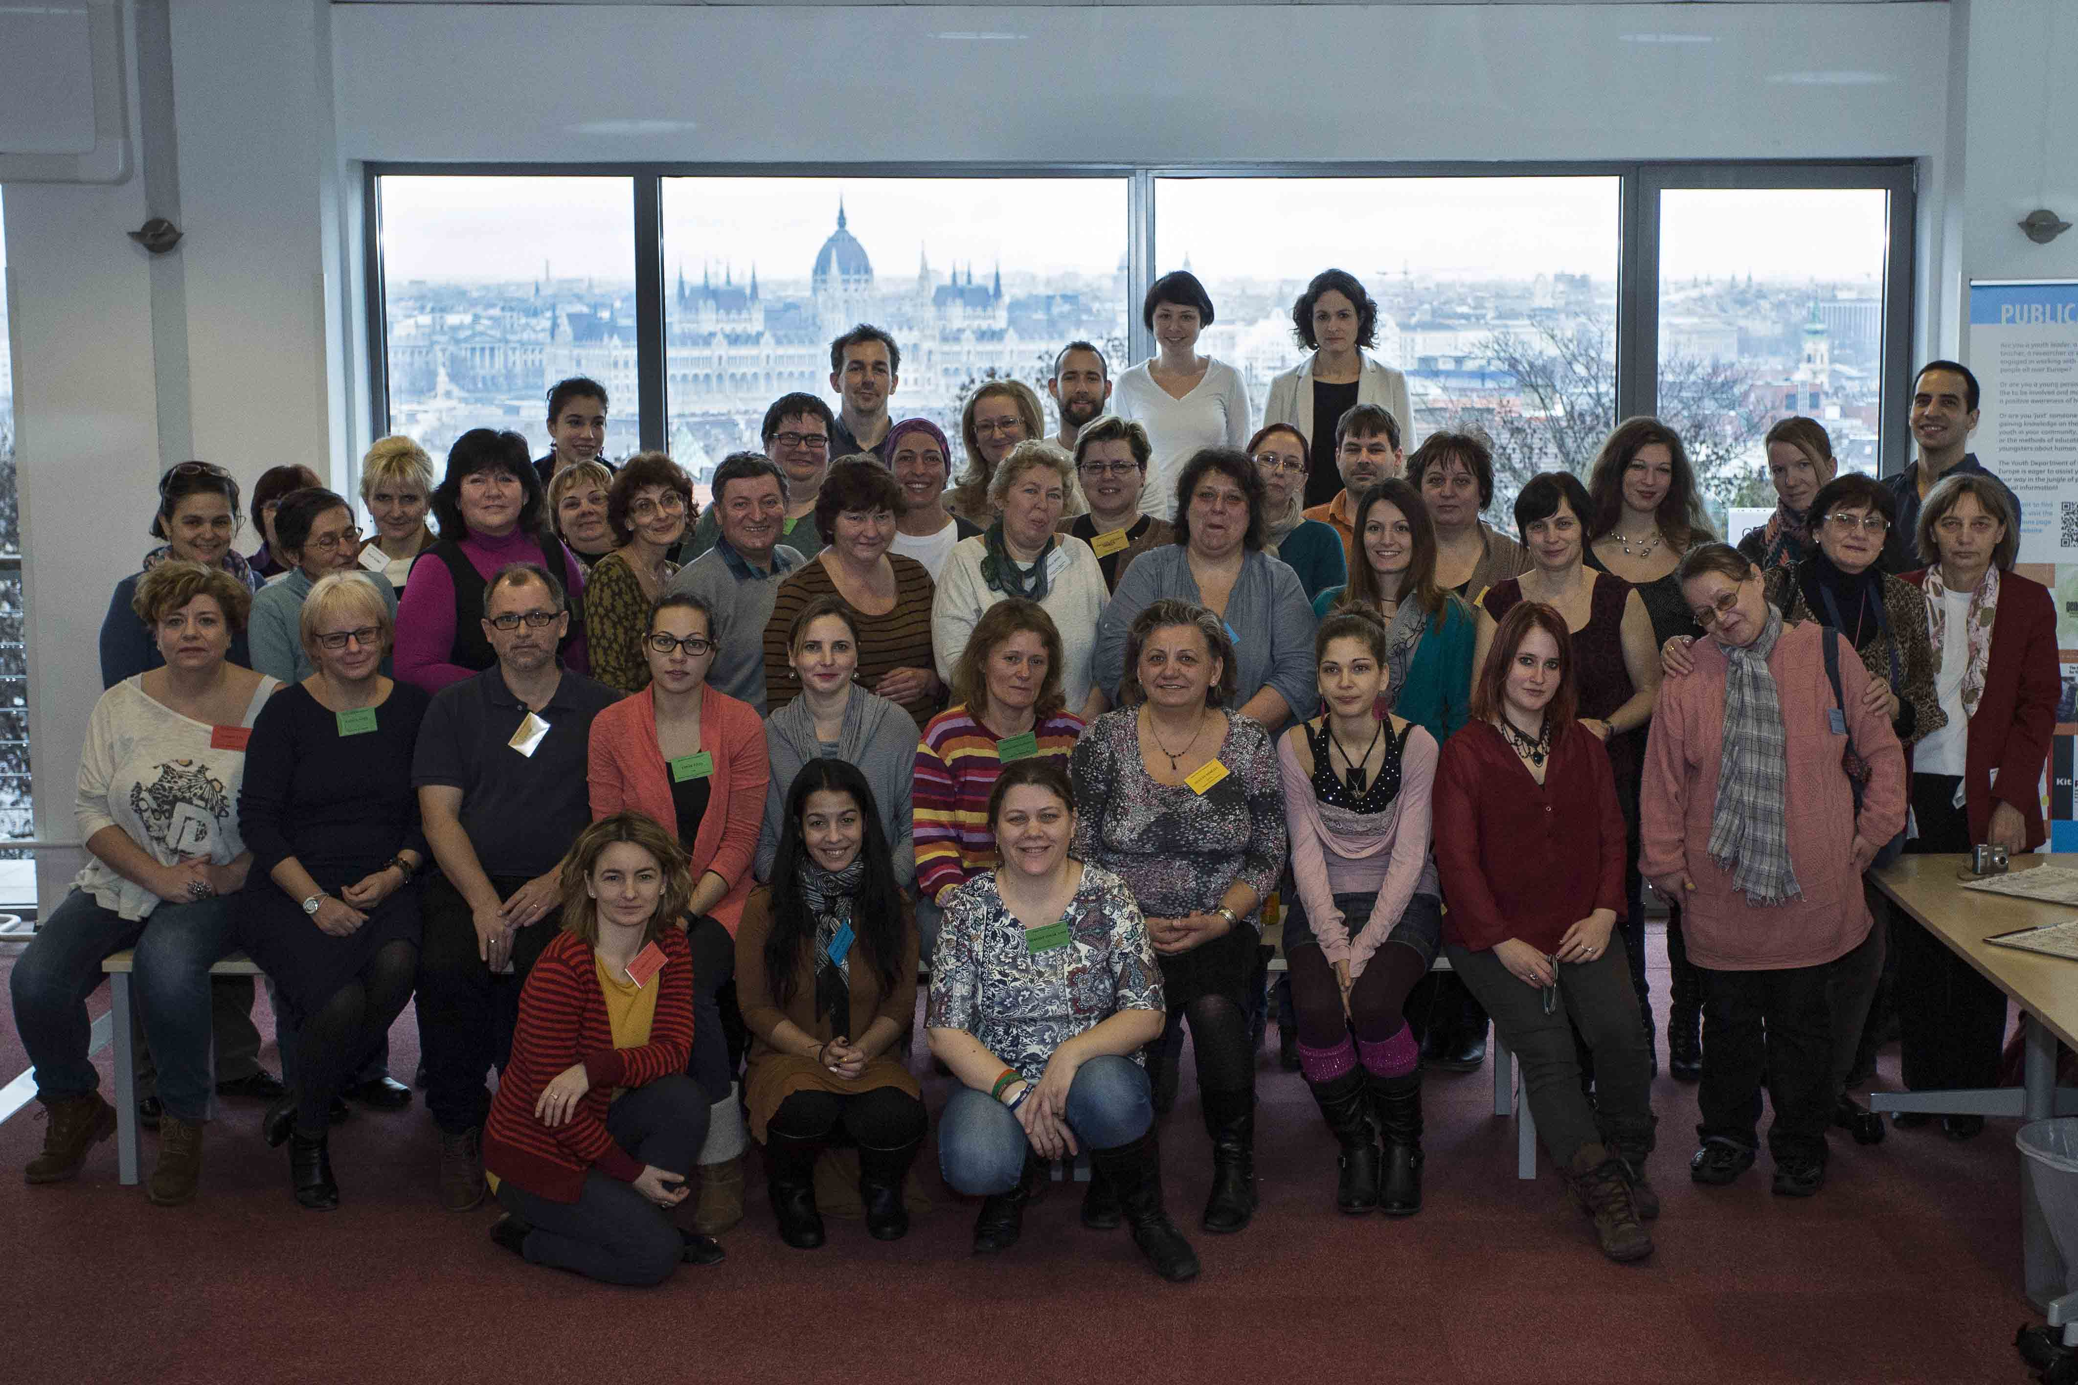

A

közös projektje.
Együttműködő partnerek:



Tartalom:

Szervezők Összefoglalója 4
Tíz figyelemre méltó megjegyzés 5
Résztvevők 6
Problémafelvetés 9
Mi történt a szemináriumon? 11
Ismerkedés 12
Ötletbazár 13
Eredmények – együttműködések kialakítása, projekt tervezés 18
Költségvetés 23

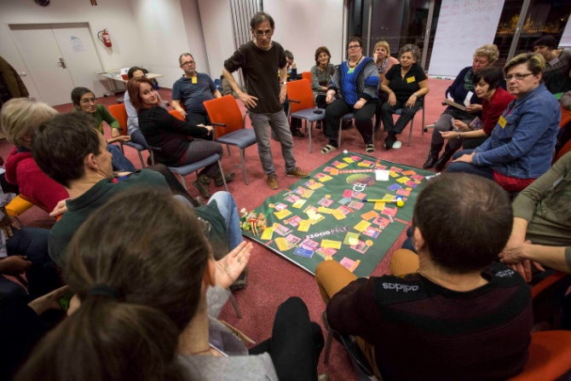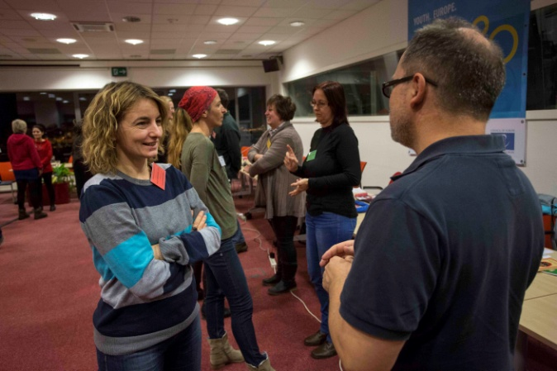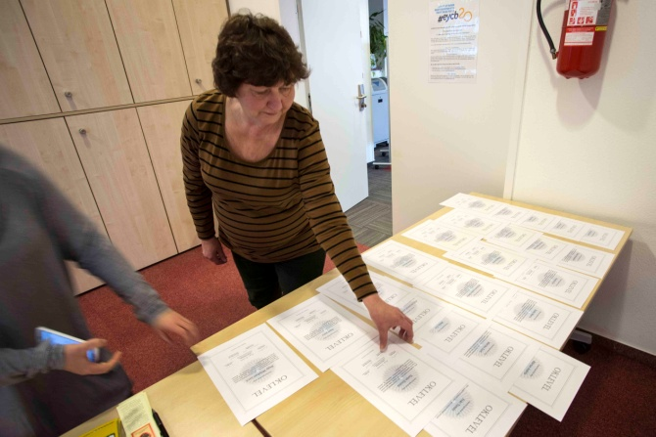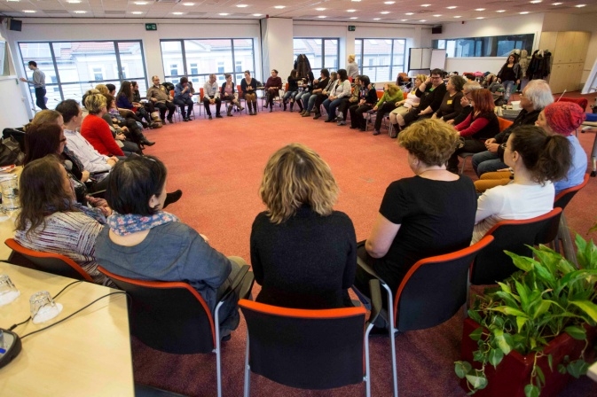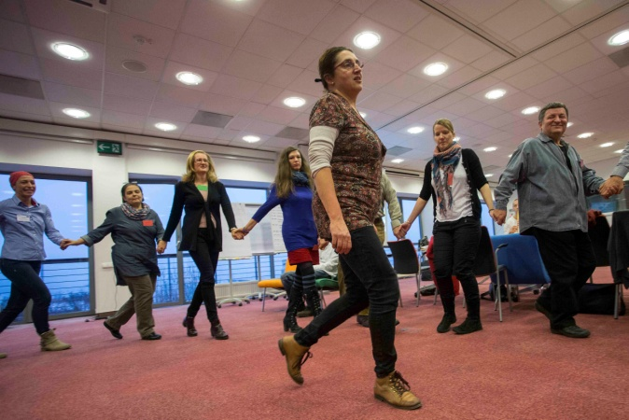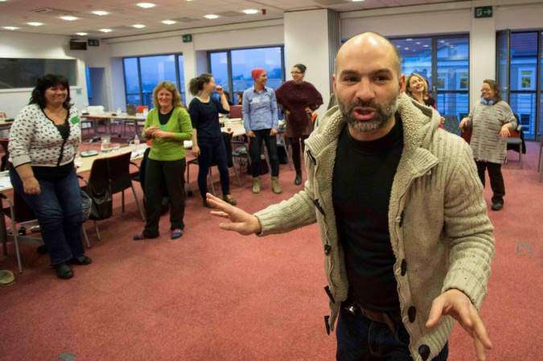

Szervezők Összefoglalója

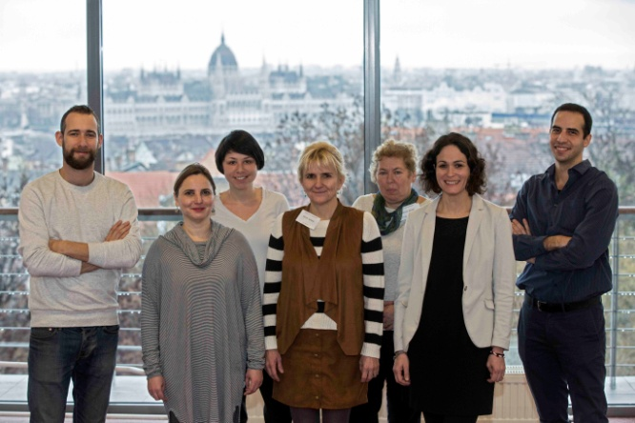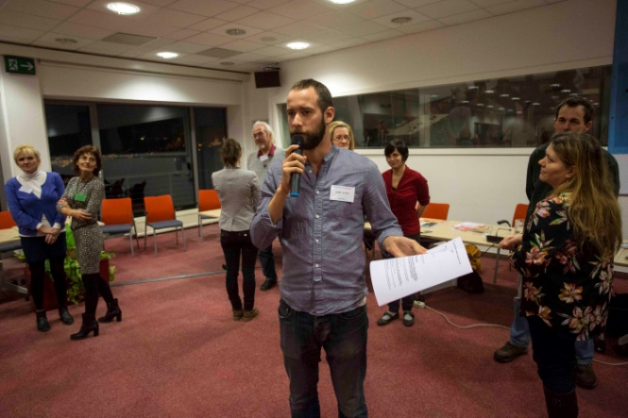

2016 január 8. és 10. között lezajlott a Közös Nevező Oktatási Program első találkozója az Európa Tanács Budapesti Európai Ifjúsági Központjában. A Közös Nevező Program a Wesley János iskola, a Tevan Alapítvány, az Uccu Alapítvány, a Haver Alapítvány és a Centropa Alapítvány közös kezdeményezése. Ennek a szemináriumnak célja volt lehetőséget biztosítani az eltérő kulturális, társadalmi vagy vallási háttérrel rendelkező tanárok számára, hogy ötletelhessenek és közös oktatási projekteket dolgozhassanak ki diákjaiknak, és egyúttal hidakat építhessenek saját – eltérő demográfiai jellemzőkkel rendelkező – intézményeik között. A hosszú hétvége alatt lezajlott szemináriumon 37 tanár vett részt 13 kisebb és nagyobb városból, Magyarország minden szegletéből.
A szeminárium során kapcsolatépítési lehetőséget biztosítottunk a tanároknak, amelynek keretében alkalmuk nyílt arra, hogy kreatív és izgalmas oktatási projekteket alakítsanak ki diákjaiknak. Mind a Közös Nevező Oktatási Program szervezői, mind az abban részt vevő tanárok úgy vélik, hogy időnként érdemes a diákokat kimozdítani a komfortzónájukból és egyúttal bevonni őket interaktív oktatási programokba. Ezek által a tanulók megismerhetnek másokat, azaz olyan diákokat, akik az övéktől eltérő háttérrel rendelkeznek és más körülmények között élnek; íjmódon segítve őket a világ jobb megértésében, valamint ezáltal téve őket immúnissá az amúgy rájuk veszélyként leselkedő általánosító és leegyszerűsítő narratívákkal szemben.
A szemináriumon megjelent tanárok legalább egy projektet ki is dolgoztak, illetve projekt ötleteket vázoltak, amelyeket szívesen kiviteleznének diákjaikkal. A következő lépés a projektek után követése, azaz a megvalósíthatóság vizsgálata, és azok megvalósulásának elősegítése tanácsadással, mentorlással, és bizonyos esetekben anyagi hozzájárulással. A szeminárium alatt 10 projekt született.
A szeminárium után felmérést végeztünk a résztvevők körében. Beszámolónk betekintést nyújt programunkba és annak fogadtatásába. Alábbiak felmérésünk legérdekesebb részletei:
- 94 % nagyon fontosnak vélte, hogy diákjaik találkozzanak más társadalmi háttérrel rendelkező társaikkal;
- 91 % válaszolta azt, hogy nagyon hasznosnak tartotta a Café Dilemma programot és a hétköznapi kihívások megbeszélést;
- 66 % könnyen talált partnert, 31 % nehezen, de végül eredményesen zárta a partnerkeresést, és csak egy résztvevő nyilatkozta, hogy nem talált partnert.
Az esemény létrejöttében partnerséget vállalt az Amerikai Egyesült Államok Budapesti Nagykövetsége, a Nyitott Társadalom Intézet, valamint az Európa Tanács Budapesti Európai Ifjúsági Központja.

Tíz figyelemre méltó megjegyzés a szemináriumon részt vett tanároktól
„Igazán érdekes és hasznos programsorozatot állítottatok össze, jó volt megismerni az országos szintű problémák ellenére elhivatott kollégákat és intézményeiket. Biztos vagyok benne, hogy diákjaim számára (főleg cigány kissebség) érdekes tapasztalatszerzés lesz a zsidó vallás és kultúra megismerése. Bízom benne, hogy valóban hosszú távú kapcsolatot sikerül kialakítanunk és egy toleráns szemléletet elindítanunk.” Májlingerné Erdősi Emese, Pécs
„Nagyon pozitív, hasznos volt a találkozás - "nem vagyok egyedül" érzést ismét segítette. Nem "tuti jó", kész megoldásokat kaptunk, hanem "csak" lehetőségeket, ismereteket, ismeretségeket, amelyeket a saját és partner intézménnyel használhatunk és használni is fogunk.” Barnáné Nagy Angéla, Kalocsa
„Nagyon jól szervezett, tartalmas programhoz jutottam kitűnő kilátás mellett. Kiváló kezdeményezésnek tartom és remélem sikerül is végig vinni jó néhányat.” Nagyné Petrovics Tünde, Gyöngyös
„Fárasztó és inspiráló. Szívesen jönnék, akár évente.” Szabó Márta, Budapest
„Még szélesebbre nyílt a világ, még több lehetőséget ismertem meg, mind szakmai és módszertani, mind emberi szempontból. Hatékony együttműködések előszobája volt ez a pár nap. A bemutatkozó szervezetekről, workshopokról, kollégákról csak pozitívan tudok vélekedni. Nagyon jó volt, hogy gondolatokat cserélhettünk és tapasztalatokat is. Mindenképp ajánlanám más oktatásban dolgozó ismerőseimnek. Érdemes ezt az irányt folytatni mind a szervezőknek, mind a résztvevőknek.” Babolcsi Andrea, Nyíregyháza
„Az egyébként is engem foglalkoztató (nem engedő) kérdésekkel való foglalkozásra lehetőséget és pedagógiai tevékenységben is megvalósítható határozott irányt kaptam.” Kálnai Zsolt, Berettyóújfalu
„Az egyik legjobb szeminárium volt, amin valaha részt vettem csodás emberekkel! :) Csikós Annamária, Budapest
„Nagyon jól éreztem magam a szemináriumon, még soha nem vettem részt ilyen tovább képzésen, ezért tág szemekkel figyeltem. Érdekes és hasznos dolgokat hallottam, láttam valamint új emberekkel ismerkedtem meg, akik szintén hátrányos helyzet, roma gyerekeket tanítanak. Tapasztalatot cseréltünk, beszélgettünk.” Kurtyán Anita, Abaújkér
I”zgalmas volt. Köszönjük a szakmai és kapcsolati lehetőség börzéjét, amelyek közül volt időnk válogatni a hétvégén. Nagyon nyitott, és tenni akaró pedagógus gárda jött itt össze, úgyhogy meglepően gördülékeny ment az iskolák egymásra találása, és szerintem mindenki mozgósítva és helyén érzi magát. Reménységet adott arra, hogy szervezeti szinten is fel tudunk lépni a 25. órában, és hogy nem kell projektidőben gondolkodnunk, hanem mindenki hosszú távon tervez, tehát akár perspektivikus értelme is lehet.” Majsai Virág Eszter, Budapest
„A hétvége nagyon fárasztó volt, de megérte a fáradtság, annyi sok újat és használhatót kaptunk. Nagyon nagy szükség van erre az iskolákban tanító nevelőknek. Az új lehetőségek, módszerek mindig egy pluszt jelentenek az oktatásukban. Nagyon élveztem az előadásokat. Nem is gondoltam arra, hogy például fogyatékkal élők intézetébe elvihetem a tanulókat, és ott szívesen látnak bennünket. Sokat tanultam. Köszönöm a színvonalas szállást és étkezést, nem utolsó sorban a gyönyörű kilátást! Igyekszem a tanultakat hasznosítani, és a projektünket minél színvonalasabban megvalósítani.” Gulyásné Lovász Mária, Polgár

Résztvevők

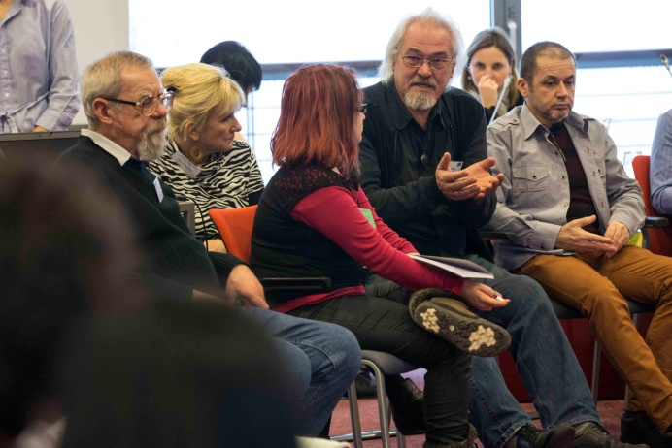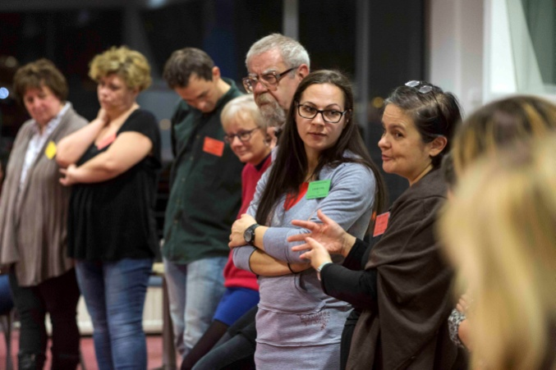
37 tanár érkezett 13 településről, nagyrészt gimnáziumokból és általános iskolákból. Kisebb részben több korosztályt is tanító, illetve csak felső tagozatos tanárok voltak jelen. A résztvevők nagyon változatos tárgyakat tanítanak. Sok volt a történelem és bölcsész szakos, de sokan adtak meg olyan egyéb területet is a felmérő kérdőíven, ami azon eredetileg nem szerepelt, például iskolakönyvtáros, információtechnológia, roma tanulmányok, szociális munkás, néprajzos, vagy akár matematika tanár.

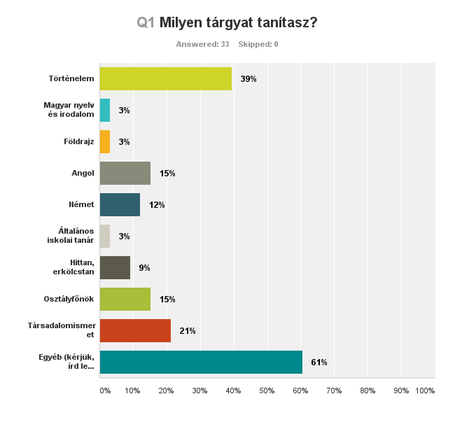

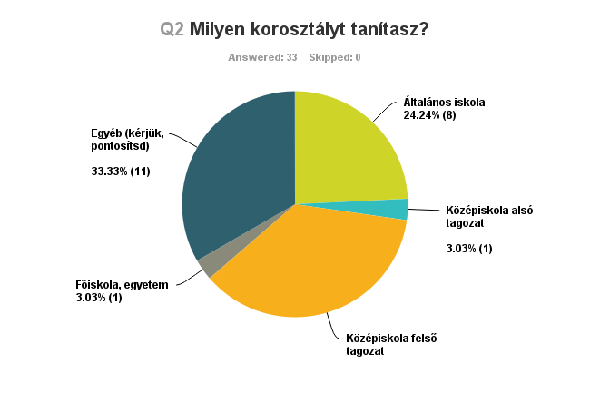

Jelentkező neve | Iskola neve | Város
Foki Tamás | Fazekas Mihály Általános Iskola és Gimnázium | Budapest
Szabó Márta | Fazekas Mihály Általános Iskola és Gimnázium | Budapest
Márton András | Lauder Javne Zsidó Közösségi Iskola | Budapest
Mártha Zsolt | Scheiber Sándor Gimnázium | Budapest
Nagy Mélykuti Luca | Alternatív Közgazdasági Gimnázium | Budapest
Kardos Éva | Alternatív Közgazdasági Gimnázium | Budapest
Melles Évi | Közgazdasági Politechnikum | Budapest
Surányi Anna | Közgazdasági Politechnikum | Budapest
Horváth Csilla | Wesley János Óvoda, Általános Iskola, Szakiskola és Gimnázium | Budapest
Csikós Annamária | Wesley János Óvoda, Általános Iskola, Szakiskola és Gimnázium | Budapest
Varga Zsuzsa | Wesley János Óvoda, Általános Iskola, Szakiskola és Gimnázium | Budapest
Gombóc Eszter | Wesley János Óvoda, Általános Iskola, Szakiskola és Gimnázium | Budapest
Rácz Renáta | Wesley János Óvoda, Általános Iskola, Szakiskola és Gimnázium | Budapest
Nagy Márta | Baptista Szeretetszolgálat EJSZ Széchenyi István Gimnázium | Pécs
Májlingerné Erdősi Emese | Leőwey Klára Gimnázium | Pécs
Miklós Bettina | Mecsekaljai Általános Iskola Kovács Béla Általános Iskolája | Pécs
Béresné Tímár Andrea | Pécsi Leőwey Klára Gimnázium | Pécs
Beregszászi Marianna | Simogyi Károly Szakközépiskola | Pécs
Varga Hedda | Szombathelyi Műszaki Szakképzési Centrum | Szombathely
Babolcsi Andrea | Jósa András Múzeum | Nyíregyháza
Radacsi Éva | Unghváry László Szakközépiskola és Szakiskola | Cegléd
Nagyné Petrovics Tünde | Petőfi Sándor Egységes Gyógypedagógiai Intézmény | Gyöngyös
Barnáné Nagy Angéla | Kalocsai Nebuló Általános Iskola | Kalocsa
Kálnai Zsolt | Arany János Gimnázium Egészségügyi Szakképző és Szakközépiskola | Berettyóújfalu
Pallagi Józsefné | József Attila Gimnázium | Polgár
Gulyásné Lovász Mária | József Attila Gimnázium és Szakképző Iskola | Polgár
Barteczka Mária | Szekszárdi I. Béla Gimnázium Bezerédj István Általános Iskola | Szedres
Szervác Attila |  | Budapest
Turán Zsuzsa | Wesley János Óvoda, Általános Iskola, Szakiskola és Gimnázium | Budapest
Gulyás Terézia | Mezőcsáti Református Gimnázium | Mezőcsát
Baracs Nóra | Széchenyi István Gimnázium | Pécs
Majsai Virág Eszter | Wesley János Óvoda, Általános Iskola, Szakiskola és Gimnázium | Budapest
Kurtyán Anita | Wesley János Óvoda, Általános Iskola, Szakiskola és Gimnázium | Abaújkér
Bajzák Mónika | Wesley János Óvoda, Általános Iskola, Szakiskola és Gimnázium | Abaújkér
Fejér Imre | Wesley János Óvoda, Általános Iskola, Szakiskola és Gimnázium | Abaújkér
Töltésiné Hegyi Zsuzsanna |  | Budapest
Lepár Lívia |  | Szeged

Problémafelvetés

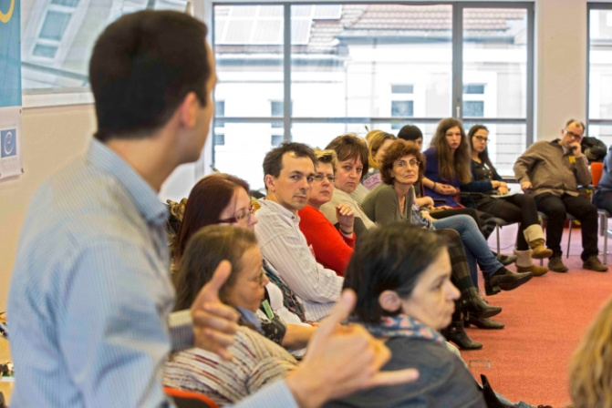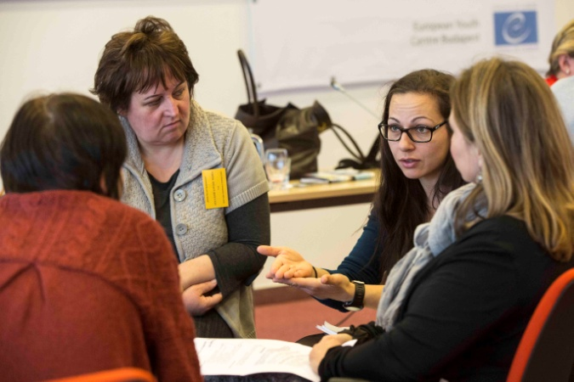
A sokféle háttérből megjelent tanárok sokféle motivációval érkeztek, de egy dolog közös volt bennük: nagyon fontosnak tartják, hogy a diákjaiknak legyen lehetősége másmilyen társaikkal ismerkedni, és egy diáknak legyen esélye felfedezni az általa ismerttől nagyon eltérő társadalmi helyzetben élő más magyar diák világát. Megkértük a résztvevőket, hogy értékeljék saját iskolájuk helyzetét, értékeljék, hogy mennyire izolált a helyzet, amiben a diákok tanulnak, megkérdeztük, hogy mennyire jelent problémát az előítéletes gondolkodás jelenléte, és hogy úgy érzik-e, hogy jó tréning a diákokat a komfortzónájukból kimozdítani.
A válaszokból kitűnik, hogy a tanárokat foglalkoztatja ez a kérdéskör és szeretnének tenni is a változásért. Nagyvárosi elitintézmények tanárai úgy vélik, hogy náluk az idegenellenesség, a cigány gyűlölet, vagy az antiszemitizmus nem igazán jelentkezik, de ettől függetlenül kifejezetten szeretnék, ha a diákok más kultúrát, vallást, vagy népet képviselő kortársaikkal találkoznának. A kisebb városokból vagy szegényebb vidékekről érkezők között nagyobb volt a veszélyérzet az előítéletesség terjedése és az elszigeteltség miatt.

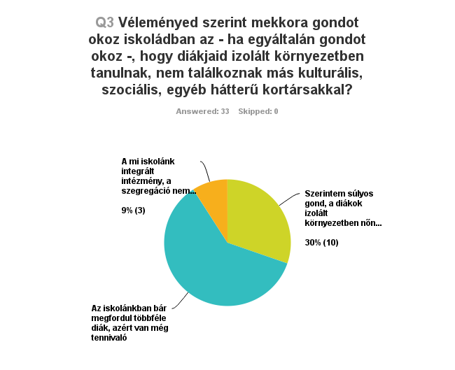

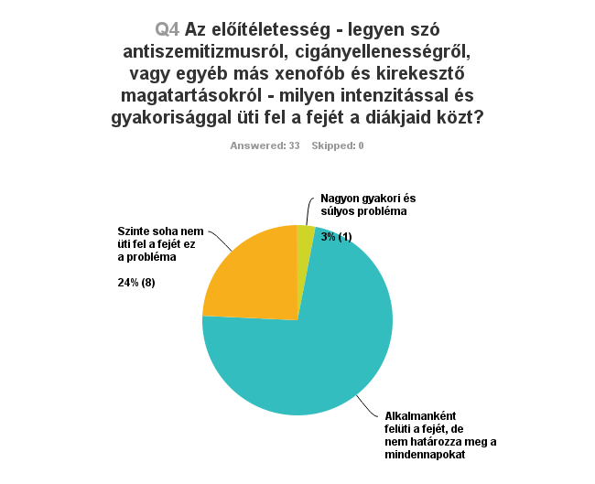

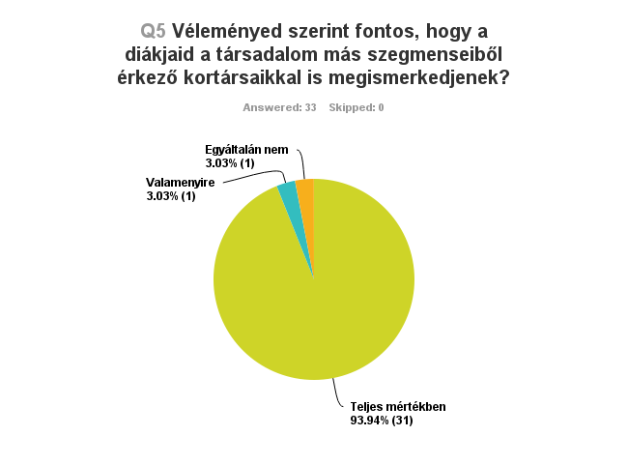

Mi történt a szemináriumon?

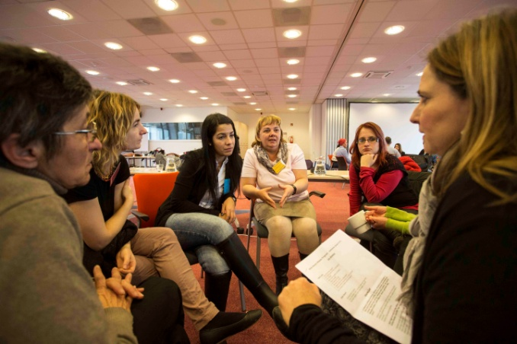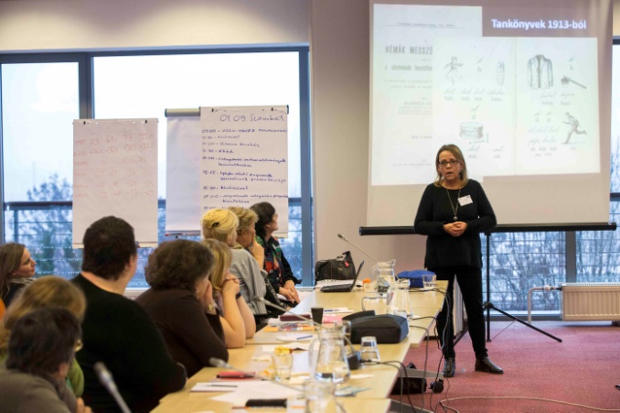
Az első szemináriummal indult el a Közös Nevező Oktatási Program. Ez a találkozó nem csak összehozta a különböző hátterű megjelenteket, hanem ötletekkel, kontaktokkal, oktatási anyagokkal és mentorokkal látta el őket – a Haver Alapítványtól és az Uccu Alapítványtól – azért, hogy sikerre vigyék a projekteket. Fő irány volt, hogy nem előre gyártott programok erényeiről akartuk meggyőzni a tanárokat, hanem bemutattunk ötleteket, oktatási metódusokat és jó gyakorlatokat, és azt vártuk, hogy ezekből kiindulva maguk és maguknak alakítsanak ki projekteket úgy, ahogy jónak látják. Az első alkalom hétvégéjén lehetőségük volt megkezdeni együttműködéseik építését is.
A szeminárium három fő részből állt:
- Bemutatkozás: ismerkedés egymás hátterével személyes, intézményi és diákság fókusszal. Az információ megosztás mellett a résztvevők elmagyarázták, hogy hogyan működik az iskola, ahol dolgoznak, mik a kihívások, és hogy miért jelentkeztek a programra.
- Ötletbazár: a második részben ismertettünk oktatási módszereket, ötleteket, és további lehetséges partner intézményeket. Az ötletbazáron felmerült lehetőségek közül választottak a résztvevők.
- Társkeresés, közös munka: partner keresést követően megtörtént a projektek sarokköveinek definíciója, és megkezdődött a részletek kidolgozása.
A tanároktól kapott visszajelzések alapján a jelenlegi állapot vegyes képet mutat: egyrészt sikerrel jártunk az információ átadás terén és ki tudtak alakulni kezdődő együttműködések is, de kiderült az is, hogy a szervezőknek még mélyebben kell felmérnie a résztvevő intézményeket, és több idő kell arra is, hogy azok egymást megismerjék.

Ismerkedés

Bár a résztvevők szerint hasznos volt az ismerkedős rész, de látjuk, hogy szükség van fejlesztésre e téren. Megkerülhetetlenül fontos, hogy egy tiszta kép alakuljon ki az egyik tanárban a másik intézményével kapcsolatban, mielőtt közös munkába vágnák a fejszéjüket. Café Dilemma programelemünk alkalmával olyan megbeszélést kezdeményeztünk, ami a munkájuk során tapasztalt kihívásokat, nehézségeket tárta fel, és azt, hogy mit kezdenek velük. Ez hasznosnak bizonyult, mivel a tanárok megoszthatták a problémamegoldásról és az együttműködésről kialakult hozzáállásukat.

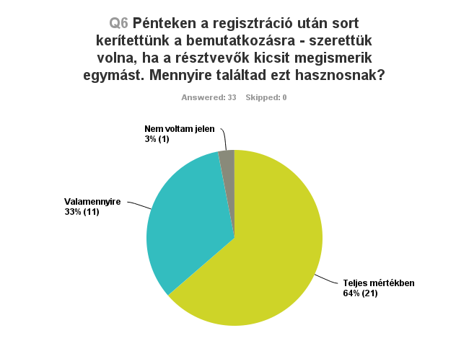

Ötletbazár

Meghívott előadóink oktatási módszerek tárházát vonultatták fel. A cél az volt, hogy a tanárok inspirációt meríthessenek, majd konkrét döntéseket hozzanak program víziójuk céljáról, és arról, hogy hogyan építkezzenek. Három féle tematika került a programba:
- fogyatékossággal élő diákok intézményei, amelyek nyitottak mások vendégül látására, tolerancia-gyakorlat programmal egybekötve;
- kreatív projektek és interaktív tevékenységek, melyeket a tanárok diákjaikkal folytathatnak;
- sikeresen megvalósult integrációs projektek története.
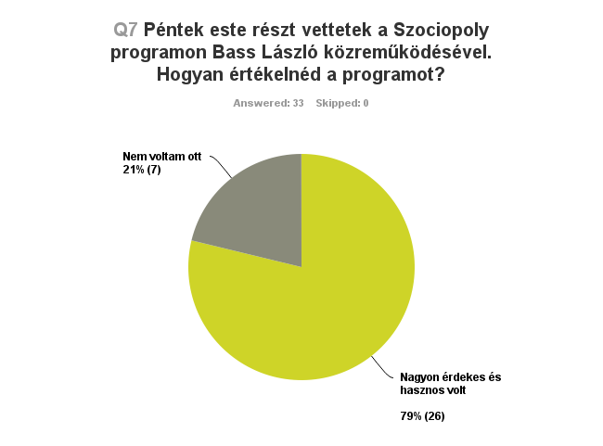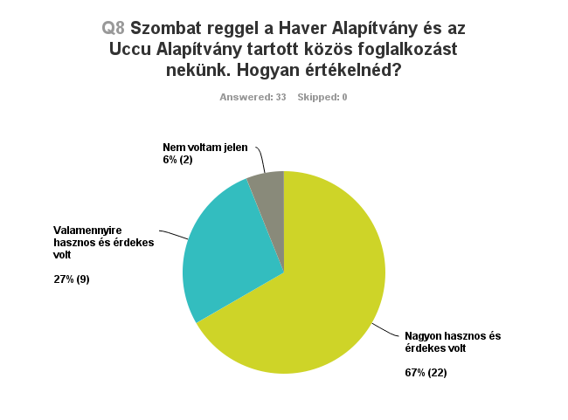

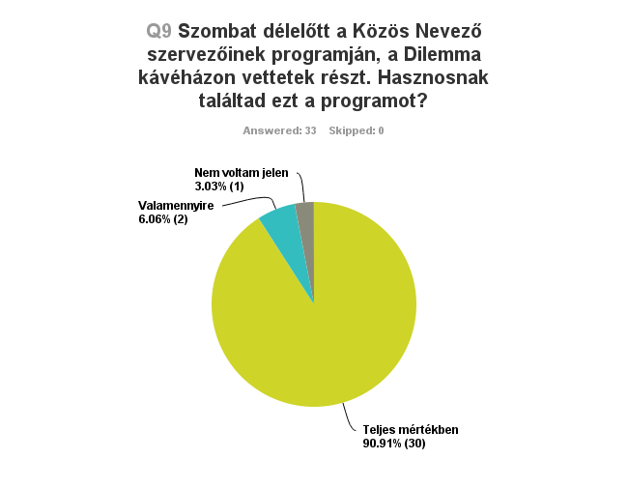

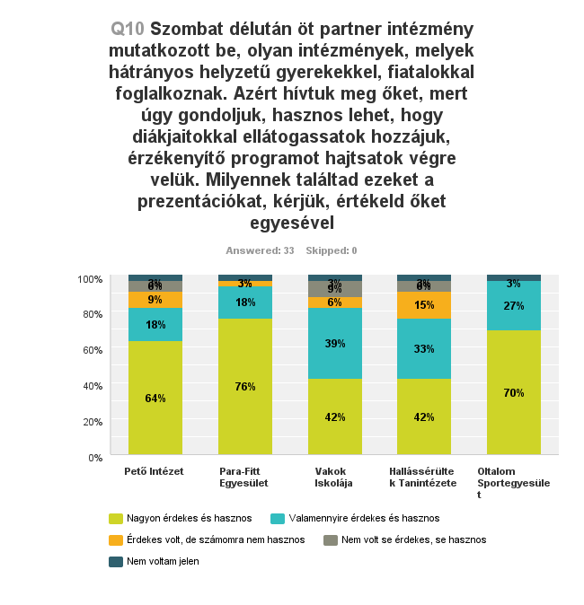

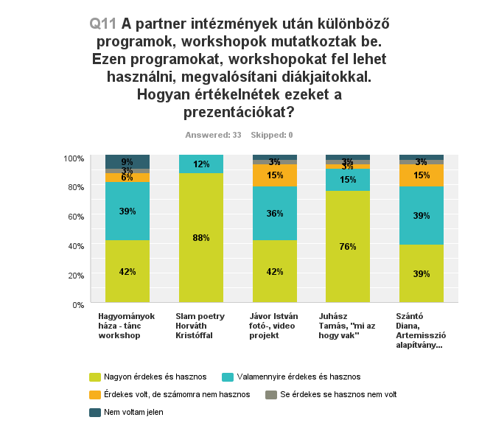

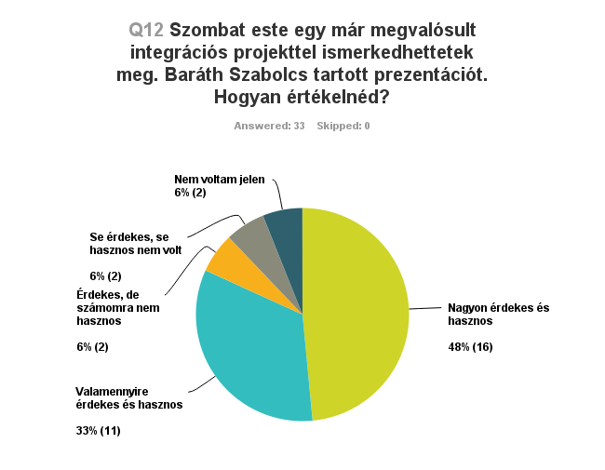

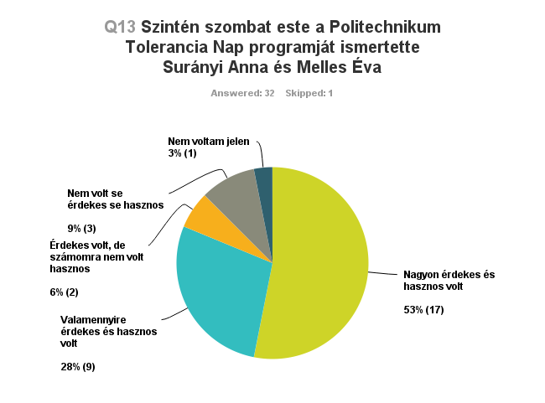

Eredmények – együttműködések kialakítása, projekt tervezés

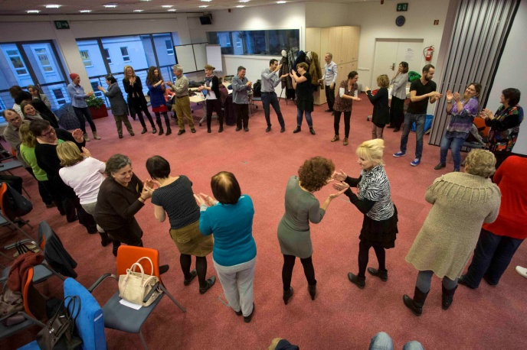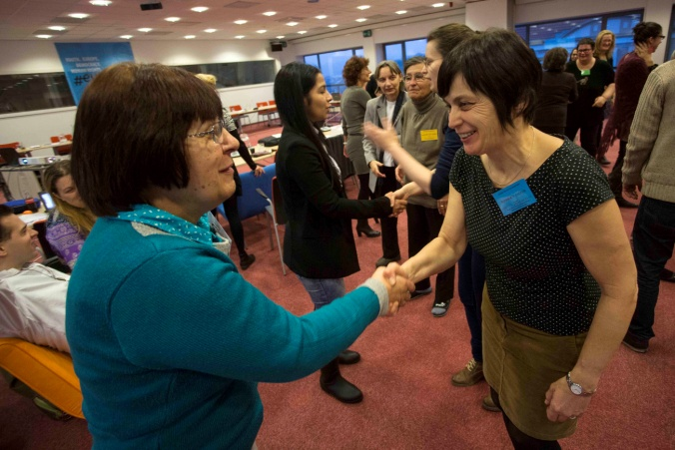
Visszajelzések szerint sikeresen kiépítettünk egy platformot, ahol partnerségek alakultak ki és sikerült olyan tudást is megosztanunk, ami a projektekben felhasználható. Mint azt már említettük, a következő alkalommal az intézmények és a háttér bemutatására még több időt kell adnunk a résztvevőknek, hogy könnyebb legyen a megfelelő partner megtalálása. A szeminárium időkeretén belül csak az volt az elvárás, hogy a projektek alapjai kialakuljanak, és további egy hónap állt rendelkezésre a projektgazdáknak, hogy kidolgozzák a részleteket.
A végeredmény 10 munkacsoport volt ugyanennyi tervvel, akik megkezdték a kidolgozást. Igazán örülünk annak, hogy mind a 10-en a megadott 1 hónapos határidőre leadták a kidolgozott projektleírásokat. 4 projekt már el is indult, másik 4 pedig 2016 tavaszán indul, kettő pedig lehetséges, hogy csak a következő tanévvel indul el.
